元宇宙走进工厂
来源：中国电子报、电子信息产业网 作者：王伟
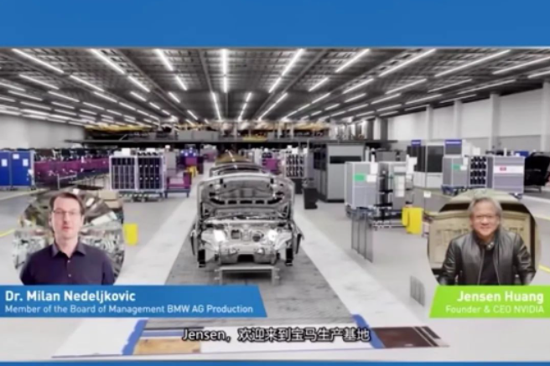
Milan Nedeljković和黄仁勋参观宝马数字孪生内部环境
两位身处不同地区的宝马生产线规划专家正在共同优化设计新生产线装配：“您能告诉我要弯腰到什么程度吗？”专家A使用动作捕捉套件通过虫洞进入装配模拟系统。身处异国工厂的专家B实时评估专家A身高后，调整了零件平台高度：“我先给您找个高些的平台……”
在英伟达元宇宙平台Omniverse中，身处异地的两位工程师实时协作设计，完成了优化宝马汽车装配生产线的诸多细节，而这一过程，同样被宝马公司管理董事会董事Milan Nedeljković和英伟达创始人兼CEO黄仁勋看在眼中，两位对这套宝马装配系统的数字孪生内部环境非常满意。
据英伟达介绍，宝马公司正在内部推进英伟达Omniverse平台的使用。这是一个易于扩展的元宇宙平台，可以实现3D设计协作以及可扩展的多GPU实时仿真，能够协调宝马在全球31座工厂的生产。宝马相关负责人表示，Omniverse有望将宝马的生产规划效率提高30%，宝马的下一个目标是在更多工厂中大规模地复现此类交互。
工业富联的工厂元宇宙探索
把元宇宙引进工厂的还有富士康集团。富士康成都科技园，主要从事平板电脑、笔记本电脑以及智能手表等消费电子产品的生产与组装。面对订单业务的动态增长，妥善解决劳动力短缺和装配工人迅速上岗问题是工厂管理者亟待解决的难题。
工业富联副总经理兼首席数据官刘宗长在接受《中国电子报》记者采访时表示，富士康将MR/VR技术引入新员工上岗培训环节，相比传统培训模式，缩短了上岗培训时间、提升了熟练度曲线爬升速度。
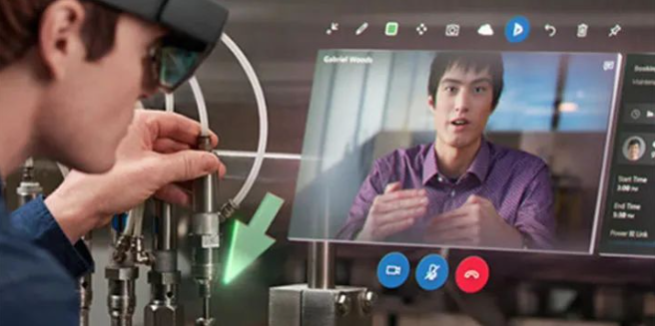
员工利用工业富联MR设备熟悉装配工作
在富士康成都的鸿富锦精密电子工厂，一位准“上料员”在上岗前需要像修炼武功秘籍一般，不断观看和操练MR/VR培训教程——员工在培训教室戴上MR头盔，一边看教程视频中的呈现内容，一边反复操练和熟悉未来工作的十余个工序步骤的要点。工厂相关负责人介绍，MR设备的引入将原本两周的培训时间缩短至不到一周。这种沉浸式游戏化的培训场景相比观看PPT和视频的传统培训模式，更受90后年轻人的欢迎。
目前，MR培训被引入富士康成都工厂的上料、测试和组装等多个岗位的员工培训中，已有千余名员工从“元宇宙培训班”出师上岗。
世界经济论坛与麦肯锡公司发布的全球灯塔网络2021白皮书显示，富士康成都工厂采用混合现实（MR）、人工智能和物联网技术，将劳动效率提高了200%，OEE（设备综合效率）提高了17%。
异地协同工作和管理也是工业富联正在探索的工业元宇宙新场景。“工业元宇宙更倾向于对一个真实世界的复现。”刘宗长为记者介绍了工业富联利用元宇宙提高工厂管理效率的应用场景。他表示，受限于时间和空间的限制，身处异地的交流者的互动体验并不完美，对于富士康这样需要同时管理遍布中国各地乃至越南、印度等海外生产基地的大型跨国公司来说，甚至桎梏颇多。
上述问题在后疫情时代更加凸显，传统面对面交流方式难以实现。此时，管理层掌握异地工厂生产情况需要看当地负责人的PPT汇报、Dashboard（商业智能仪表盘）以及相关数据情报系统。在刘宗长看来，这样的汇报有两个缺点，一是汇报PPT等文件会受到人为因素的影响，真实性存在一定折扣；二是当指标出现异常，在进行溯源分析时还需实地调查原因和询问细节。
利用Meta Factory（元宇宙工厂）则可以提高管理者管理世界各地工厂的效率。总部管理者以Avatar（虚拟形象）的形式漫游在“1比1还原工厂”中，与当地负责人Avatar进行实时沟通，还可以驻足看到每个员工正在操作设备操作面板上的工厂产生的实时数据，真正实现了边走边看边聊；寻找异常经营指标的原因时，也不必“纸上谈兵”，可以“走”到工厂任意角落寻找影响经营指标的潜在影响因素。
早上在郑州富士康工厂调研，下午就可以转场至深圳富士康生产基地，甚至越南或者印度的生产基地，让管理者拥有“坐地日行八万里，巡天遥看一千河”的超能力，进一步提高了工厂的异地远程管理效率。
工业元宇宙让人、场、数融为一体
用保温饭盒装好饭菜、用特大号保温瓶装满热水、将车用防滑链装在汽车轮胎上、带好数据记录本和工具，穿上厚厚的羽绒服、围巾、手套和帽子……这是国内某油气开发公司工程师杨劲出发去油气厂开展巡检设备的准备工作。该油气公司总部位于东北某省会城市，生产的天然气主要供应该省部分城市居民以及机械加工、建材制造等多个工业领域相关企业。
“水电油气等能源行业具有工作半径大、线路长、工作环境恶劣等特点，且对安全性、故障处理效率都有极高要求。”亮风台市场负责人陈西瑞告诉《中国电子报》记者。基于能源工业的这一作业需求，能源生产设备的维护与检修，设备突发故障的高效反馈处理成为元宇宙“大展拳脚”的舞台。
杨劲从长春市区出发，奔赴公司管辖的四平采油厂、松原采气厂、松原采油厂、彰武采油厂，正常路程约2~3.5个小时不等，倘若碰上风雪日，路程时间会加倍。早上出发到油气厂就已经中午，中午出发到达目的地就天黑了。油气厂位置偏僻，基于生产安全需求也不便开火做饭，无论是领导视察还是工程师定期维护设备都要自带干粮。
“一旦遇到现场人员没法解决的问题，我们都要亲自跑到300多公里外的油田，进行现场诊断。有时候只是一个小问题，10分钟就能解决，但一天的时间都在往返油气田的路途中耽误了。”杨劲表示。
2021年12月，油气公司与亮风台合作，以设备检修和现场勘测为切入口，将AR眼镜、AR可视化软件等元宇宙工具注入能源工业领域——各油气田的驻地员工戴上亮风台AR眼镜HiAR G200进行实地巡视，远在长春总部的工程师可通过AR可视化协作管理平台看到第一视角的实时画面，通过软件进行AR打点、AR空间标注等操作进行远程指挥、检查、运维等。利用5G和GPS定位回传，驻地工人佩戴AR眼镜工作时可以一边通话交流一边操作，保证了操作点位的真实性准确性还不耽误双手作业；此外AR操作全过程可在系统数据库自动存储，形成可追溯的检查资料。
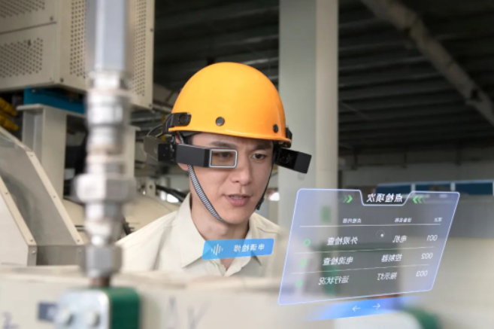
员工佩戴亮风台AR眼镜检修设备
“从现场安全检查到远程安全检查，之前需要花费1天时间，现在快的话只要2个小时。”杨劲表示，如果有突发事件发生，驻守在油气田的工人也可以随时连线远在长春、北京的专家，保障了生产安全。
陈西瑞介绍说，依靠传感器、物联网、工业互联网平台、AR终端设备等多种设备和技术组成工业元宇宙，不仅可以实现温度、电压、湿度等生产数据的实时打通，做到人+（现）场+数（字）一体，还可提供设备信息、历史数据等的信息背景——以往设备故障原因+当前实时数据的结合可为决策者提供充分的信息参考。
工业元宇宙尚处于早期发展阶段
工业被视为元宇宙实现爆发应用的重点行业。集邦咨询预计，2025年全球工业用元宇宙市场规模将突破5400亿美元，2021至2025年复合成长率达15.35%。
海尔卡奥斯物联生态科技有限公司副总经理谢海琴在接受《中国电子报》采访时表示，工业元宇宙有望在研发设计、生产优化、设备运维、产品测试、技能培训，跨国跨地域协同等环节，“虚”“实”融合；有望在效率提升，质量提升等基础上，形成全新的“元宇宙+制造，+服务”体系，促进产业数字化的高质量应用和数字产业化的高水平发展。
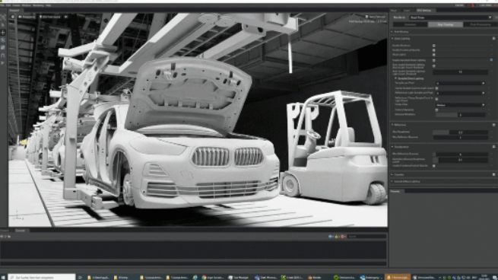
英伟达Omniverse平台上宝马数字孪生工厂（NVIDIA供图）
英伟达凭借Omniverse平台以及AI、计算能力，正在联手合作伙伴探索构建工业元宇宙；工业富联将其视作未来业务增长的三大重要引擎之一；谷歌也嗅到元宇宙商机，斥资4000万美元与鸿海联手，进一步深化双方在工业元宇宙等领域合作；全球软件巨头Adobe即将推出的Substance 3D Modeler工具，可满足元宇宙在VR工作培训等应用场景在内的沉浸式内容创作。
民生证券研究院元宇宙首席分析师马天诣告诉《中国电子报》记者，工业元宇宙处于早期发展阶段，该阶段以国际巨头、大型跨国制造企业和大型算力企业的相互配合为特征，共同引领行业进行技术变革。
国内的工业互联网企业也在持续关注工业元宇宙。海尔卡奥斯结合元宇宙场景，推出了产品和解决方案——卡奥斯D³OS，探索元宇宙+制造业新模式；航天云网实现了工业元宇宙在热处理工厂的提质增效；亮风台为代表的AR解决方案企业以AR硬件+软件平台的模式从垂直行业切入工业元宇宙。
在这条赛道上，还有元宇宙平台的身影。“随着希壤世界的丰富，包括工业和制造业等均在希壤世界中逐步体现。目前，领克汽车这样的制造业企业已经成为第一批入驻企业。”百度虚拟现实总经理丁志刚接受《中国电子报》采访时表示。百度希壤实现了多项技术突破，打造了各行各业生态合作伙伴与开发者构建元宇宙、运营元宇宙、拓展元宇宙的重要基础设施平台，用于承载各种元宇宙应用。随着基础设施和技术能力的持续迭代与发展，包括工业/制造业在内越来越多的元宇宙应用都将在希壤中找到合适的场景。
还处于发展初期的工业元宇宙面临诸多不确定性，企业仍在“一脚深一脚浅”地不断摸索。在谢海琴看来，元宇宙从概念到应用落地的转换仍需要政府、企业以及科研机构不断合作尝试，加深应用场景的价值挖掘；加速数字化、算力等新型基础设施建设，加快VR/AR等相关硬件关键设备的应用，以达到更好的投入产出比。
刘宗长认为，硬件体验感、技术基础设施以及行业标准化建设等三个方面有进一步提升空间。例如，终端设备相关指标都有一定进步空间；高速稳定的网络、云上算力等技术支撑型的基础设施建设需要进一步完善和巩固；此外，操作系统的标准化建设程度有待进一步提高。

